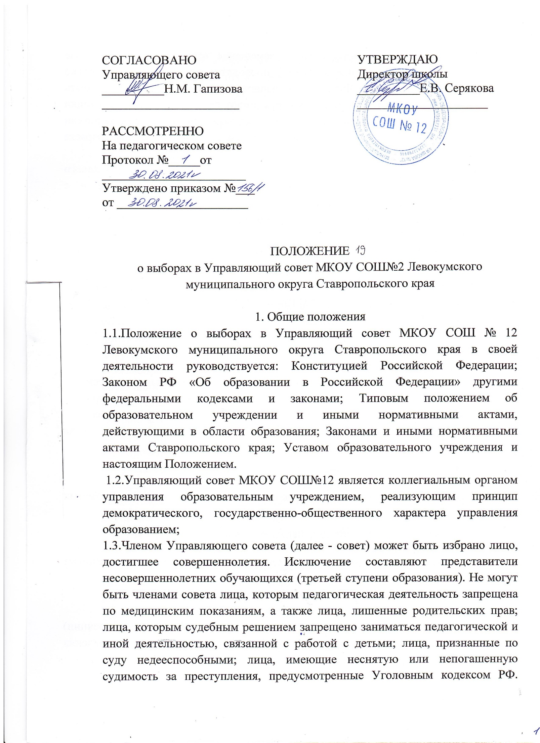1.4.Выборычленов совета (а равно замещение вакантных мест в случае досрочного выбытия члена совета) проводятся во всех случаях только тайным голосованием. Члены совета избираются лишь при их согласии быть избранными в состав совета. В выборах имеют право участвовать работники школы согласно списочному составу (включая совместителей), родители (законные представители) обучающихся в школе лиц независимо от возраста обучающихся.

1.5.Во всех случаях выбытия из состава совета его члена выборы нового члена совета взамен выбывшего проводятся в общем порядке и с соблюдением установленных сроков.

1.6.Настоящее Положение регламентирует: - Организацию выборов в управляющий совет школы;

-Выборы в совет представителей родителей (законных представителей) обучающихся;

-Выборы в совет представителей обучающихся третьей ступени школы;

-Выборы в совет представителей трудового коллектива школы;

-Оформление результатов выборов;

-Исключение члена совета;

-Разрешение споров по проведению выборов.

2. Организация выборов в управляющий совет школы

2.1.Для проведения выборов в совет создается избирательная комиссия. В состав избирательной комиссии входят представители органов самоуправления школы (педагогического совета, административного совета, ученического совета и др.). Приказом директора утверждается состав избирательной комиссии и назначаются сроки выборов.

2.2.Избирательная комиссия:

-избирает из своего состава председателя и секретаря;

-назначает срок регистрации кандидатов от различных категорий избираемых членов совета;

-регистрирует кандидатов;

-вывешивает списки для ознакомления избирателей;

-рассматривает поданные отводы и в случае их обоснованности лишает кандидатов регистрации;

-проводит соответствующие собрания (конференции),

-подводит итоги выборов членов совета;

-в недельный срок после проведения выборного собрания (конференции) принимает и рассматривает жалобы о нарушении процедуры проведения выборов и принимает по ним решения;

-составляет список избранных членов совета и направляет его директору школы. По окончании полномочий ранее избранного совета выборы в новый совет назначаются за три месяца до этой даты и проводятся в течение последующих 14 дней после окончания полномочий прежнего совета.

2.3.Выборы совета назначаются, как правило, на время после окончания занятий в школе. О месте и времени проведения выборов извещаются все лица, имеющие право участвовать в выборах, не позднее чем за две недели до дня голосования. При этом должно быть подтверждение того, что информация была получена (уведомление о вручении). Для обеспечения более полного участия в выборах, выборы могут проводиться разновременно для разных категорий представителей совета, однако все избирательные собрания (конференции) должны быть организованы и проведены в течение 10 дней.

2.4.За подготовку и проведение выборов в совет, в том числе извещение участников выборов и регистрацию кандидатов, отвечает избирательная комиссия, которая при обязательном содействии администрации школы обеспечивает изготовление необходимых бюллетеней, обеспечивает контроль за участвующими в выборах (при необходимости проверяет документы, удостоверяющие личность, сверяет со списочным составом и др.) 2.5.Выборы по каждой из категорий представителей совета считаются состоявшимися при условии, если за предлагаемого кандидата проголосовало относительное большинство участников выборов при кворуме не менее половины присутствующих от списочного состава избирателей. Участники выборов вправе с момента объявления выборов и до дня, предшествующего их проведению, законными методами проводить агитацию, то есть побуждать или действовать с целью побудить других участников к участию в выборах и к голосованию за или против определенных кандидатов. Подготовка и проведение всех мероприятий, связанных с выборами, должны осуществляться открыто и согласно.

2.3. Выборы в совет представителей родителей (законных представителей) обучающихся

3.1.Участие родителей в выборах является свободным и добровольным. Никто не вправе оказывать воздействие на родителей с целью принудить его к участию или неучастию в выборах либо воспрепятствовать его свободному волеизъявлению. Члены совета -родители -избираются только с их согласия быть избранными в состав совета.

3.2.В выборах участвуют все родители (законные представители) обучающихся всех ступеней образования, зачисленных на момент проведения выборов в списки школы.

3.3.Избранными в качестве членов совета могут быть родители, кандидатуры которых были выдвинуты и зарегистрированы избирательной комиссией. При этом от одной семьи может быть избран лишь один член совета.

3.4. От родителей избираются 5 членов совета - для защиты прав и интересов обучающихся и родителей (законных представителей) данной ступени.

4. Выборы в совет представителей обучающихся третьей ступени школы. 4.1.В состав совета избираются по одному представителю от обучающихся от каждой параллели классов второй, третьей ступени школы. Участие обучающихся в выборах является свободным и добровольным. Никто не вправе оказывать воздействие на обучающихся с целью принудить его к участию или неучастию в выборах либо воспрепятствовать его свободному волеизъявлению. Члены совета — обучающиеся - избираются только с их согласия быть избранными в состав совета.

4.2.Членысовета из числа обучающихся второй, третьей ступени школы избираются общим собранием параллели классов третьей ступени.

4.3.От обучающихся избираются два члена совета, по одному от второй, третьей ступени.

4.4.Выборы проводятся тайным голосованием обучающихся. Собрания параллелей проводятся независимо друг от друга. Избранными от параллели второй, третьей ступени считается кандидат, набравший простое большинство голосов при Кворуме не менее 2/3 присутствующих на собрании обучающихся. Обучающиеся должны быть проинформированы о результатах выборов в недельный срок с момента проведения выборов.

5. Выборы в Совет представителей трудового коллектива школы

5.1.Участие представителей трудового коллектива в выборах является свободными добровольным. Никто не вправе оказывать воздействие на члена трудового коллектива с целью принудить его к участию или неучастию в выборах либо воспрепятствовать его свободному волеизъявлению. Члены совета — представители трудового коллектива - избираются только с их согласия быть избранными в состав совета.

5.2.Члены совета из числа работников избираются общим собранием работников трудового коллектива школы.

5.3.От работников школы в совет избираются 3 человека, которые должны являться педагогическими работниками школы.

5.4.Выборы считаются состоявшимися, если за кандидата проголосовало простое большинство присутствующих на собрании при кворуме не менее 2/3 от списочного состава работников.

6. Оформление результатов выборов

6.1.Проведение всех выборных собраний, в том числе по выборам делегатов на конференцию и проведение конференции, оформляется протоколами. 6.2.Контроль за соблюдением установленных Уставом школы и Положениями правил избрания совета осуществляет избирательная комиссия.

6.3. В случае выявления нарушений в ходе проведения собраний (конференций) в период до формирования совета эти собрания (конференции) по представлению избирательной комиссии считаются неправомочными, а выборы несостоявшимися и недействительными. Соответствующий локальный акт издает директор школы. При этом указанные собрания (конференции) проводятся заново. В случае выявления нарушений, допущенных в ходе выборов, после формирования совета, по представлению избирательной комиссии совет распускается. При этом назначаются новые выборы Совета.

6.4. Совет считается избранным и уполномоченным на проведение процедуры кооптации с момента издания приказа директором школы, в котором объявляется состав совета и назначается дата первого заседания.

7. Исключение члена совета

7.1.Член совета выводится из состава решением совета в следующих случаях: -пропуск более двух заседаний совета без уважительной причины;

-при выявлении или наличии обстоятельств, препятствующих участию в работе совета, предусмотренных п. 1.3. настоящего Положения;

-по его желанию, выраженному в письменной форме;

-при отзыве представителя учредителя;

-при увольнении с работы директора школы, представителя учредителя или работника школы, являющегося членом совета;

-в случае совершения аморального проступка, несовместимого с выполнением воспитательных функций, а также за применение действий, связанных с физическим или психическим насилием над личностью обучающихся.

7.2.Решение о выводе из состава совета принимается советом. При этом совет принимает меры для замещения выбывшего члена совета в порядке, предусмотренном настоящим Положением (довыборы) и Положением о кооптации членов совета.